Wykonawcy
Łódź, 6 czerwca 2017 r.
PN/04/2017/24

Dotyczy: postępowania o udzielenie zamówienia publicznego prowadzonego w trybie przetargu nieograniczonego na „Zakup samochodu dostawczego z zabudową typu furgon 6 osób” Nr sprawy: PN/04/2017

Uprzejmie informujemy, iż w dniu 05.06.2017 r. do Zamawiającego wpłynęło pytanie dotyczące zapisów specyfikacji istotnych warunków zamówienia, w postępowaniu prowadzonym na podstawie przepisów ustawy z dnia 29 stycznia 2004 roku Prawo Zamówień Publicznych (Dz. U. z 2015 r. poz. 2164 ze. zm.) w trybie przetargu nieograniczonego, na „Zakup samochodu dostawczego z zabudową typu furgon 6 osób”. Nr sprawy: PN/04/2017

Treść wspomnianego pytania oraz stanowisko (wyjaśnienia) Zamawiającego w przedmiotowej kwestii są następujące:

Pytanie: Chciałbym doprecyzować informację odnośnie przestrzeni ładunkowej w „Zakup samochodu dostawczego z zabudową typu furgon 6 osób + kierowca” Nr sprawy: PN/04/2017.
W pkt. 24 jest informacja, że przestrzeń ładunkowa od drzwi do ścianki grodziowej ma być przestrzeń od 2,4 do 2,7 m.
Moje pytanie jest: do jakiego miejsca ściany grodziowej Państwo liczą ten wymiar? Biorąc pod uwagę poniższe zdjęcie to ma być wymiar E, K czy L?
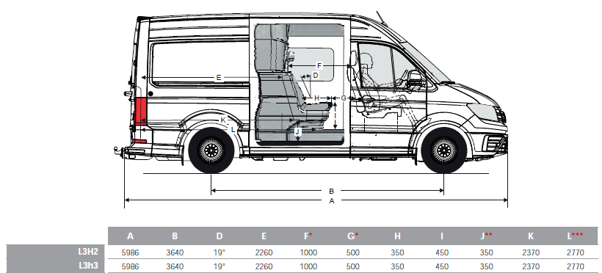

Odpowiedź: Wymiar przestrzeni ładunkowej, który nas interesuje, mierzymy w/g wymiaru "E" z załączonego rysunku poglądowego.

Pozostałe zapisy SIWZ pozostają bez zmian.

